Etude sur les canaux d'irrigation dans la Commune de Thorame-Basse

Au siècle-dernier, jusqu'à 80% des terres cultivables de la Commune de Thorame-Basse étaient irriguées par «gravitation » à l'aide de canaux mis en place et entretenus par les agriculteurs (des syndicats ou associations avaient été créés parfois avec l'aide du «Génie Rural » devenu DDA.)
Ces canaux ont été petit à petit abandonnés (et parfois comblés) suite aux techniques modernes de « l'aspersion »
Seuls trois canaux sont encore utilisés de nos jours.
Dernièrement le canal N° 8 vient d'être emporté par une crue.
N° d'ordre sur le plan | Captage (prise d'eau) | Lieux dits desservis
La Bâtie  1 : A, B, C,  2  3  4 | Riou de Séoune  Source de la Colle Basse  Riou de la Bâtie  Issole | Plan de St Thomas  Jarjate-L'Alon  Les Ichards Sud. La Fabrique  Les Ichards Nord- Le Moulin et Usine électrique de Boyer du Moulin
Château-Garnier  5  6  7  8 : A et B | Issole  Issole  Vallon de Mardalique  Estelle | Bas du Villaron Nord. Pré de Guessy Sous Saint Antoine  Bas du Villaron.Usine électrique de Ranguin  Adréchon, Prés du Roule, Pourcinot
Thorame-Basse  9  9 bis | Issole (la Belière)  Riou du Villard (lac collinaire) | Prés du Moulin.Les Ferrayes et Usine électrique d'Aillaud  Le Villars
Le Moustier  10 | Riou des Combes (lac collinaire) | Les Combes Nord, le Village
La Valette  11  12 | Issole  Riou de la Moutière | Prés et Jardins de la Valette  La Moutière

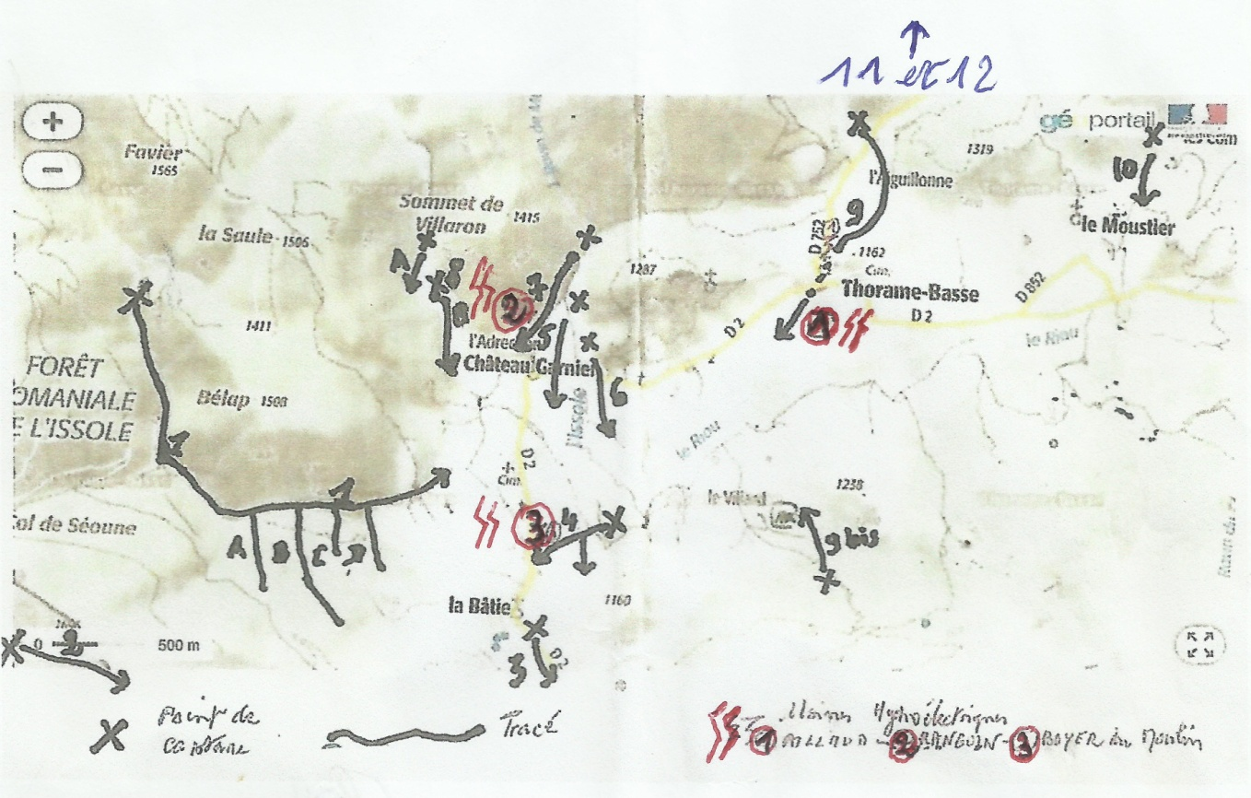

Compléments sur ces canaux
1/ Sur le canal du Plan de Saint Thomas
Ce canai d'arrosage, fait et entretenu de mains d'hommes, avec pelles et pioches, date de la fin du XIX° siècle. MM. Borel et Mathieu, entre autres, en sont à l'initiative.
Un rôle d'arrosage avait été préparé par Boyer du Couvent et Thérèse Simian, épouse Maire, pour éviter si possible les disputes entre arroseurs.
Son busage date des années 1950, à l'initiative de Boyer du Couvent. C'est la même source qui alimente l'actuel arrosage par aspersion. L'actuel président du syndicat est Jean-Pierre Boyer de la Bâtie.
Le captage des eaux pour l'alimenter se situe dans le Riou du Séoune à environ 2 km de la chapelle de Saint Thomas.

Il y avait quatre « martelières » pour dériver l'eau
N°1 A pour les Côtes N°1 B pour la Croix
N°1 C pour le plan du Milieu N° 1 D pour le plan de Misère et St Thomas
2/ Sur la Bélière de Thorame-Basse
Acte d u 1.4.1787 : Vente par messire Hyppolite de Jassaud, Chevalier, Seigneur, Baron de Thorame-Basse et des Vallées à messieurs Jean-Baptiste Arnaud et Jean-Claude Boyer, négociants à ThorameBasse Le vendeur : … se réserve encore de dérivage de l'eau du canal ou Belières ci-dessus vendu, pour les arrosages accoutumés et notamment ceux du fonds du dit Sieur Baron

Tracé du canal du plan de Sainr Thomas ( dit de La Bâtie par l’I.G.N) et ses 4 dérivations
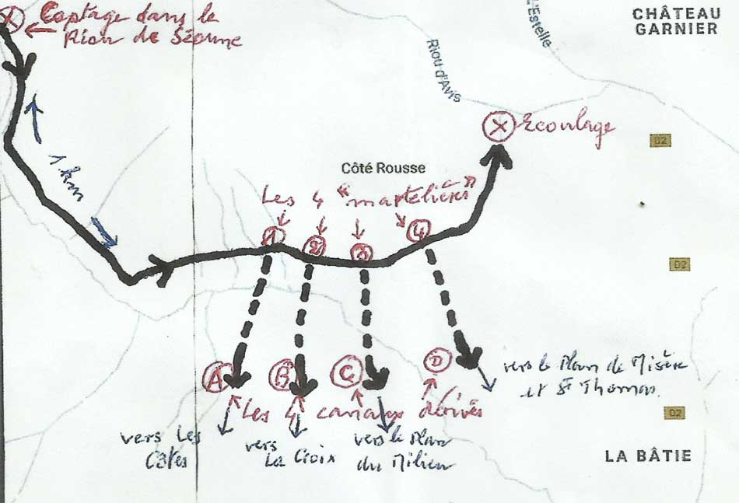

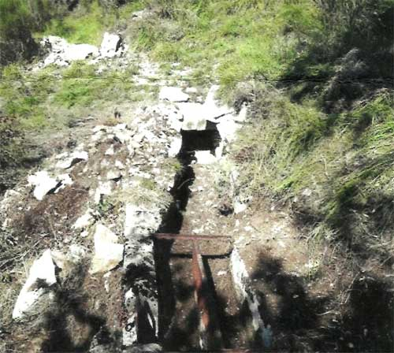
Une « martelière » du canal de Plan de Saint Thomas remise
en état en août 2018 par les bénévoles de « C&P »

Etude hydrographique concernant la Commune de Thorame-Basse
Par Mimi BOYER avec l'aide de Joseph BOYER, et de Laurent GRANET (agent O.N.F.) -Janvier 2019 -
A nos lecteurs
Cette étude vient en complément de l'étude sur les canaux d'irrigation dans la Commune de Thorame-Basse.
La rivière Issole (qui prend sa source près du col de Chalufy) reçoit, près de Château-Garnier, la rivière Estelle puis va se jeter dans le Verdon près de Saint-André-Les-Alpes.
L'Issole et l'Estelle (qui sont dessinées en trait noir continu sur les cartes) sont alimentées par des « résurgences » situées sur le flanc de nos montagnes (entre 1400 m et 1800 m) et qui s'écoulent dans des « ruisseaux » appelés « Riou » ou « Ravin » ou « Vallon » par les anciens ou l'I.G.N.
Le terme « source » ne s'emploie que pour les rivières, les captages pour alimenter les villages, des points d'eau de très faible débit (par exemple : source de la cabane de Boules, source du col de Séoune ...)
Légendes des cartes ci-après (voir pages 3-4 et 5)
Les « Riou », « Ravin » ou «Vallon » portent un numéro près de leur départ. Leurs tracés sont signalés par des tirets en noir lorsqu'ils rejoignent l'Issole ou l'Estelle en débit continu toute l' année.
Les points de suspension en noir indiquent leurs parties parfois à sec en période de sécheresse ou suite à un captage pour notamment alimenter un canal d' irrigation.
Secteurs-de La Valette (voir page 3)
1 Rivière Issole (source près du col de Chalufy) 9 Ravin du Martinon
2 Vallon de La Frache 10 Ravin de Vallanches-Crouès
3 Vallon du Raichas 11 Ravin de Colle Meyer
4 Riou du Tombereau 12 Ravin de Peymian
5 Ravin de Gayesse 13 Les Adous de La Valette.
6 Ravin du Cougnet 14 Source de la cabane de Boules
7 Ravin de Septante 15 Riou du Defens
8 Riou Blanc 16 Source ( captée pour alimenter La Valette)
Secteur de Thorame - Le Moustier - La Moutière (voir carte page 4)
17 Ravin Maure 26 Riou du Defens
18 Ravin de la Gache 27 Riou de Pellegrin
19 Ravin Combe Rouquette 28 Vallon de Cordeil
20 Vallon de Jean Farquet 29 Captage pour alimentation en eau potable
21 Source des Condamines 30 Riou du Clauvas
22 Vallon de Mardarique 32 Riou d’Isnard
23 Riou Torr 33 A riou de la Bonne Eau
24 Riou de La Luminaire 34 B source de St Pierre (qui alimentait le Moustier)
25 Riou du Vabre
Secteur de La Bâtie- Château-Garnier (voir carte page 5)
34 A Vallon de Favier 40 Riou de la Saule
34 B Captage de Ajasson pour l’alimentation 41 Riou d'Avis
en eau potable 42 Rivière Estelle (source près du Col de Talon)
35 Ravin de Favier 43 « Servi » (source) du Moulin
36 Riou de Séoune (qui alimentait La Bâtie)
37 Source du Col de Séoune 44 Captage ((qui alimentait Château-Garnier)
38 Vallons de Jarjate et Colle Basse 45 Vallon des Bessons
39 Vallon de La Chastelle 46 Les Adous de La Bâtie

